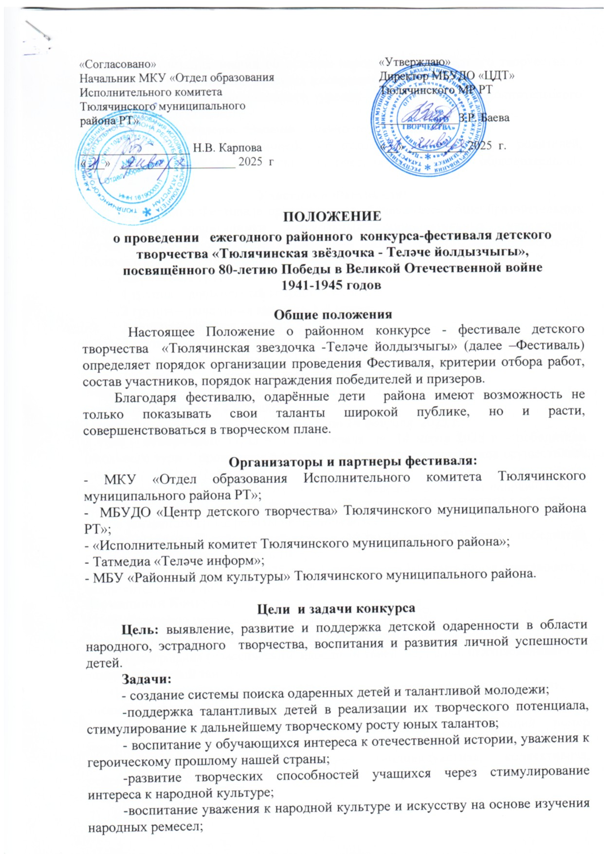

-популяризация знаний об истоках народного и эстрадного творчества, о традициях и их прикладных аспектах в современной жизни;
-повышение художественного уровня репертуара и исполнительского мастерства коллективов;
- поиск и выявление одаренных личностей района;
- объединение и взаимодействие руководителей, педагогов, родителей, участников детских и юношеских творческих коллективов образовательных организаций.
Участники Фестиваля:
К участию в Фестивале приглашаются обучающиеся общеобразовательных организаций, воспитанники дошкольных образовательных учреждений, обучающиеся образовательных организаций дополнительного образования детей Тюлячинского муниципального района РТ от 5 до 18 лет.
Возрастные группы:
1 группа – дошкольный возраст – 5-7 лет;
2 группа – начальные классы – 1-4 класс;
3 группа – средние классы – 5- 8 класс;
4 группа – старшие классы – 9-11 класс.

Порядок и условия проведения Фестиваля
Фестиваль проводится в период с 1 февраля по 30 мая 2025 года.
Фестиваль проходит в 4 этапах:
1 этап - школьный тур – с 1 февраля по 24 февраля 2025 г.
2 этап – отборочные туры – с 25 февраля по 14 марта 2025 г. - победители школьного тура - проводятся в онлайн-формате. Отбор участников осуществляет жюри.
Для участия в Фестивале необходимо до 25 февраля 2025 года направить на е-mail: sdt_07@mail.ru заявки с пометкой «Ибрагимовой Э.З. ФЕСТИВАЛЬ-2025».
После указанного срока работы не принимаются.
3 этап - районный отборочный тур – с 15 по 28 марта 2025 года - победители онлайн - тура примут участие в III туре.
4 этап- финал- 10 апреля 2025 года - победители III этапа будут участвовать в заключительном туре - Гала-концерте.
Номинации Конкурса:
- «Вокал-соло» (народный и эстрадный);
- «Вокальный ансамбль» (дуэт, трио, квартет, хор);
- «Хореография» (классический, народный танец, народный стилизованный танец, эстрадный танец);
- «Инструментальный ансамбль» (фольклорно-инструментальный ансамбль, ансамбль народных инструментов);
- «Конферанс» (или конферансье) представляют следующий номер программы (о чем говорить, и как- выбор за конферансье);
- «Декоративно-прикладное изделие» (индивидуальная, коллективная, семейная династия)
Специальная номинация:
- «Творческая семья» (представляют любой номер)
- Номинация «Вокал-соло» (народный и эстрадный) Продолжительность выступления не должна превышать 4 минуты. Конкурсное выступление проводится с использованием фонограмм «минус», «живого» аккомпанемента (инструментальный ансамбль, баян и т.п.) или без сопровождения. Не допускаются выступления вокалистов под фонограмму «плюс», а также с записанными БЭК-вокальными партиями.
Критерии оценки конкурсных выступлений: исполнительское мастерство; оригинальность номера; соответствие музыкального оформления песенному репертуару; общее впечатление.
Указание в заявке авторов музыки и слов исполняемых произведений без сокращений (например: «Арлекино» муз. Эмил Димитров, сл. Борис Баркас).
- Номинация «Вокальный ансамбль» (дуэт, трио, квартет, хор).
Коллектив представляет одно музыкальное произведение. Продолжительность выступления не должна превышать 4 минуты. Конкурсное выступление проводится с использованием фонограмм «минус», «живого» аккомпанемента (инструментальный ансамбль, баян и т.п.) или без сопровождения.
Не допускаются выступления вокалистов под фонограмму «плюс», а также с записанными БЭК-вокальными партиями.
Критерии оценки конкурсных выступлений: исполнительское мастерство; оригинальность номера; соответствие музыкального оформления песенному репертуару; общее впечатление.
Указание в заявке авторов музыки и слов исполняемых произведений без сокращений (например: «Арлекино» муз. Эмил Димитров, сл. Борис Баркас).
- Номинация «Хореография» (классический, народный танец, народный стилизованный танец, эстрадный танец). Включает исполнение не более 4 минут по одному из направлений. Фонограмма номера должна быть записана в формате mp3, не ниже 160 кбит в секунду. Кроме того, каждая звуковая запись должна быть предоставлена на отдельном носителе с указанием номинации, возрастной группы, фамилии и имени исполнителя/названия коллектива и произведения, а также хронометража (продолжительности звучания данного произведения). MiniDisc, DVD, телефоны и иные приборы с подключением через Bluetooth или flash, а также любые другие аудио форматы не принимаются.
Критерии оценки конкурсных выступлений: исполнительское мастерство (техника исполнения танца, артистизм, раскрытие художественного образа); сценичность (костюм, реквизит, культура исполнения); композиционное построение номера; соответствие репертуара возрастным особенностям исполнителей; зрелищность (выразительность номера).
- Номинация «Инструментальный ансамбль» фольклорно-инструментальный ансамбль, ансамбль народных инструментов). Фольклорный инструментальный ансамбль (рожок, дудочка, ложки, трещотки, коробочки, колокольчики, бубны и т.д.);
Ансамбль народных инструментов (однородные либо смешанные ансамбли народных инструментов: струнные, духовые, ударные, баян, аккордеон, гармонь).
Коллектив представляет одно музыкальное произведение. Продолжительность выступления не должна превышать 4 минуты.
Критерии оценки выступления коллективов: исполнительское мастерство;
музыкальность, художественная трактовка музыкального произведения; самобытность и уникальность художественного материала; сложность репертуара, соответствие конкурсной программы возрасту участников; сценическая культура, национальный колорит (костюм, национальные музыкальные инструменты, атрибутика).
- Номинация «Конферанс» (или конферансье) представляют следующий номер программы (о чем говорить, и как - выбор за конферансье
Предусмотрено 1 выход (для всех возрастных категорий) продолжительностью не более 2-х минут.
В представлении обязательно должна прозвучать информация о коллективе (исполнителе) и исполняемом им произведении. Форма представления произвольная: проза, поэзия, разговорный жанр, пантомима, синхробуффонада, скетчи, интервью с артистами и т.д.
Особое внимание будет уделяться соответствию выбранной формы представления артиста (коллектива) - характеру исполняемого произведения (юмор и скетчи, предваряющие серьезные произведения, не допускаются). Нарушение этого пункта положения приводит к снятию участника с дальнейшего этапа конкурса.
Объявление номера должно быть построено так, чтобы имена исполнителей, которые сейчас выступят, оказались бы последними словами ведущего перед его уходом со сцены и перед появлением артистов.
Обязательное условие-соблюдение хронометража выхода. За нарушение временных рамок жюри снижает конкурсный балл участникам.
Допускается специальное музыкальное или шумовое сопровождение выхода конкурсантов, Но фоновая музыка не должна быть сигналом к выходу конкурсанта, а только тематическим сопровождением его выступления.
Одежда конферансье должна соответствовать задаче выхода ведущего, быть его своеобразной «визитной карточкой», работать на его узнаваемость, а также соответствовать его возрасту;
- Номинация «Творческая семья»
Участниками данной номинации являются семейные творческие коллективы.
Жанры: вокальный, танцевальный, музыкальный, театральный, оригинальный, устное творчество, пантомима. Продолжительность выступления – до 3 минут.
Критерии оценки: артистичность; оригинальность; сложность исполнения номера; участие всех членов семьи; исполнительское мастерство.
- Номинации «Декоративно-прикладное изделие» (работы, изготовленные в традициях народной (ремесленной) культуры, выполненные из разнообразного материала (ткани, нити, кожи, дерева, бересты, глины, металла и пр., кроме джута). Изделия должны быть выполнены в 2024 - 2025 учебном году.
На лицевой стороне внизу по центру должна быть табличка единой формы (шрифт 14, Times New Roman, одинарный интервал, размер таблички 4 см высота, 15 см длина):
Имя, фамилия участника
Класс
Название работы
Ф.И.О. педагога
Название учреждения

Жюри фестиваля
Состав жюри, во главе с председателем, формируется и оргкомитетом Фестиваля. Жюри определяет лауреатов и дипломантов фестиваля из числа выступивших конкурсантов, получивших наибольшие количество баллов. Решение жюри оформляется протоколом и утверждается председателем.
Выступления конкурсантов оцениваются по 10-балльной системе. После выставления оценок выводится средний балл. Полученный средний балл является основанием для обсуждения и принятия решения о выходе участника в следующий тур фестиваля. При решении спорных вопросов, председатель жюри имеет один дополнительный голос. Решения жюри, оформленные протоколом, окончательны, пересмотру и обжалованию не подлежат.

Награждение победителей конкурса
Победители Фестиваля награждаются дипломами Лауреата I, II, III степени и Дипломанта I, II, III степени Фестиваля в каждой возрастной группе в каждой номинации МКУ «Отдел образования» и МБУДО «Центр детского творчества» Тюлячинского муниципального района РТ. По решению Оргкомитета может быть присужден диплом Гран-при.

Финансирование Фестиваля-конкурса
Финансирование конкурса-фестиваля осуществляется организаторами фестиваля, согласно по смете. Организационный комитет вправе привлекать спонсорские средства для формирования призового фонда, организационных и других расходов фестиваля. Телефон для справок: 20-5-02 Ибрагимова Э.З.
Приложение 1.
Заявка
на участие в ежегодном районном конкурсе-фестивале детского творчества «Тюлячинская звёздочка - Теләче йолдызчыгы», посвящённого 80-летию Победы в Великой Отечественной войне 1941-1945 годов
Номинация
Название коллектива/ФИО участника
Возрастная группа
Количество участников
Репертуар (название танца, название песни, название произведения) и длительность номера
Полное название образовательной организации
ФИО педагога, (полностью)
Номер телефона педагога, е-mail
Музыкальное оформление номера (формат CDаудио)
Приложение 2

Состав жюри
ежегодного районного конкурса-фестиваля детского творчества «Тюлячинская звёздочка - Теләче йолдызчыгы», посвящённого 80-летию Победы в Великой Отечественной войне 1941-1945 годов
Председатель фестиваля:

Баева З.Р.- директор МБУДО «Центр детского творчества»

Члены жюри:
Загидуллина Л.Х.- зам. директора МБУДО «Центр детского творчества»

Ибрагимова Э.З.- методист по организационно –массовой работе
МБУДО «Центр детского творчества»

Сахабиева Г.М.- методист МКУ «Отдел образования»

Ахметвалиева Г.Ф. – методист МКУ «Отдел образования»

